СХЕМА (КАРТА) МАРШРУТА ПОХОДА
(или прилагается)

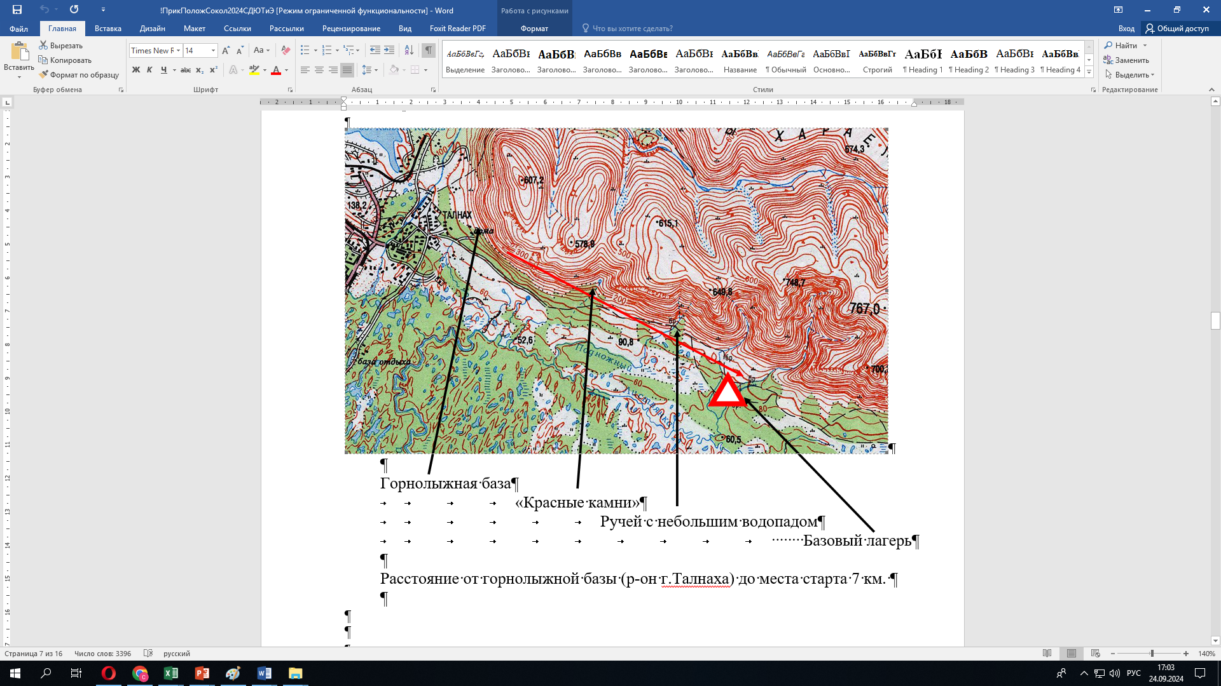

_______________ основной маршрут
____ ______ место старта, финиша
_________________ места ночлегов
масштаб (примерный): в 1см 1 км.

Руководитель должен сообщить об окончании маршрута (прохождении промежуточного пункта)
Администрации организации по тел.: ___________________
из_____________________ до _______час «__»_______________
из_____________________ до _______час «___»_______________
из_____________________ до _______час «___»_______________

Руководитель группы __________ ( _________________ )

Наименование организации (УДО, школа)

МАРШРУТНЫЙ ЛИСТ № _______

Выдан группе туристов _________________________________________
(объединение, клуб, класс)
в составе ______ человек, совершающих с «___»___________по «_____»
__________ 20 23_г. _пешеходный туристский 1-2-дневный поход
(вид туризма)
(без препятствий) в районе географическом: (Зап.Сибирь, Вост.Сибирь, Вост.Саян, хребет, гора, река, озеро)____________________________________
районе административном:_______________________________________
по маршруту (с подъездами):______________________________________________
____________________________________________________________________________________________________________________________________________________________________________________________________________________________________________________________
(населенные пункты, природные объекты)
под руководством _______________________телефон________________
(фамилия, имя, отчество)
Заместитель (помощник) руководителя_____________________________
(фамилия, имя, отчество)
телефон_______________________________________
Особые указания по мерам безопасности ___________________________ _____________________________________________________________________________________________________________________________________________________________________________________________________________________________________________________________________________________________________________________________________________
Ответственный по организации туристско-краеведческих мероприятий ___________________________________

Директор ____________ (__________________)
м.п.

«______» _______________________ 20_____г.

СПИСОК ГРУППЫ
№  п/п | Фамилия, имя, отчество | Дата, год  рождения | Населенный пункт  проживания | Обязанности  в группе
1.
2.
3.
4.
5.
6.
7.
8.
9.
10.
11.
12.
13.
14.
15.
16.
17.
18.
19.
20.
21
22

ПЛАН ПОХОДА (с подъездами)

№  Дата, время, час.мин. | Участки маршрута  (от - до) | км | Способ передвижения

ВСЕГО активными способами передвижения __________км

ПЛАН РАБОТЫ РУКОВОДИТЕЛЯ С ГРУППОЙ В ПОХОДЕ

№  № п/п | Дата,  Время  час. мин. | Тема | Форма проведения

Приложение (образец заполнения)

СПИСОК ГРУППЫ
№  п/п | Фамилия, имя, отчество | Дата, год  рождения | Населенный пункт  проживания | Обязанности  в группе  (рекомендуемые, в соответствии с возрастом и желанием детей)
1. |  |  |  | Руководитель, медик, фотограф
2. |  |  |  | Зам.- взрослый(пом.-.уч-ся от 14 лет)  рук, зав. питанием, зав. снаряжением
3. |  |  |  | хронометрист
4. |  |  |  | Эколог, пом. зав. снаряжением
5. |  |  |  | Краевед,  фотограф
6. |  |  |  | Летописец (дневник)
7. |  |  |  | метеоролог
8. |  |  |  | Пом. зав. пит.
9. |  |  |  | Краевед,  фотограф
10. |  |  |  | Эколог
11. |  |  |  | Спорт.организатор
12. |  |  |  | Сан.инструктор
13. |  |  |  | Пом. хронометриста
14. |  |  |  | Эколог
15. |  |  |  | Краевед

ПЛАН ПОХОДА однодневного (с подъездами)

№  Дата, время  час мин. | Участки маршрута  (от - до) | км | Способ передвижения
 |  |  | автобус
 |  |  | пешком
 |  |  | пешком
 |  |  | пешком
 |  |  | автобус
ВСЕГО активными способами передвижения __________км

ПЛАН РАБОТЫ РУКОВОДИТЕЛЯ С ГРУППОЙ В ПОХОДЕ (примерный)

№  № п/п | Дата,  время, час. мин. | Тема | Форма проведения
1 |  | Маршрут похода. Цели, задачи.  Распределение обязанностей.  Инструктаж по мерам безопасности в автобусе, на пеш. маршруте | Беседа.  Диалог. Мотивация инициативы детей.  Беседа.
2 |  | Элементы техники, тактики, мер безопасности на пешеход.маршруте. Наблюдения краеведов, экологов | Объяснение, показ, практика
3 |  | Организация обеденного привала. Правила поведения, ППБ, охраны природы. | Объяснение, показ, практика
4 |  | Организация спортивного мероприятия, мини-соревнований | Объяснение, показ, практика
5 |  | Организация выхода с бивака. Меры по охране природы.Работа экологов | Объяснение, практика
6 |  | Элементы техники, тактики, мер безопасности на маршруте. Наблюдения краеведов, экологов | практика
 |  | Подведение итогов похода, спорт. мероприятия. Дом. задания : стихи, рассказы, рисунки. | Диалог, Домашние задания

